Principe Fondamental de la Statique (Résolution analytique)

Rappel : Un solide (ou système) soumis à plusieurs actions extérieures est en équilibre si les 2 conditions suivantes sont vérifiées :
- La somme vectorielle de toutes les actions extérieures est nulle.
n

- La somme des moments en un même point de toutes les actions extérieures est nulle.
n

Exercice servant de support au cours : Pince multiprise

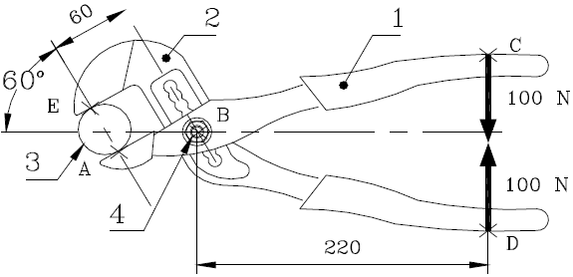

La pince multiprise ci-contre se compose de 2 bras (1 et 2) articulés en B par un boulon 4.
Elle est en équilibre dans la position dessinée, serrant une pièce 3 en A et E.
Les actions exercées par la main 5 de l’utilisateur en C et D ont une intensité de 100N.
Objectif : Déterminer les actions en A et B.

On isole le bras 1 et on fait le bilan des actions mécaniques sur le bras 1 :
Y
X
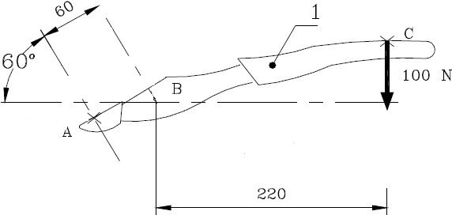
C_{5/1} X_{C} = 0
Y_{C} = -100

A_{3/1} X_{A} = A cos 60°
Y_{A} =-A sin 60°

B_{4/1} X_{B}
Y_{B}
A_{3/1}
Y_{A}
X_{A}

Méthode de résolution analytique (par le calcul)
1) Tracer les vecteurs représentant les efforts connus et partiellement connus sur le dessin de la pièce isolée.
2) Exprimer les coordonnées de tous les efforts exercés sur la pièce isolée suivant un repère (O, x, y).
3) Vérifier la 1ère condition du principe fondamental de la statique :
Pour le bras 1 de la pince multiprise, nous aurons l’équation des efforts suivante :
A_{3/1} + B_{4/1} + C_{5/1} = 0
4) Déterminer les 2 équations de projections des efforts suivant les axes x et y à partir de l’équation des efforts.

Proj / x : X_{A} + X_{B} + X_{C} = 0 soit A cos 60° + X_{B} + 0 = 0 (1)

Proj / y : Y_{A} + Y_{B} + Y_{C} = 0 soit -A sin 60° + Y_{B} – 100 = 0 (2)
5) Vérifier la 2ème condition du P.F.S. (le point d’application de l’effort entièrement inconnu sera choisi pour le calcul des moments).
Pour le bras 1, nous aurons : M_{B}(A_{3/1}) + M_{B}(B_{4/1}) + M_{B}(C_{5/1}) = 0 (3)

M_{B}(A_{3/1}) = A × 0,06 soit M_{B}(A_{3/1}) = 0,06.A

M_{B}(B_{4/1}) = 0 car distance BB = 0

M_{B}(C_{5/1}) = C × (-0,22) = 100 × (-0,22) = -22 soit M_{B}(C_{5/1}) = -22

6) On reporte ces résultats dans l’équation (3) puis nous la résolvons :
M_{B}(A_{3/1}) + M_{B}(B_{4/1}) + M_{B}(C_{5/1}) = 0 (3)

0,06.A + 0 + (-22) = 0
0,06.A = 22 soit A = 22 / 0,06 = 366,7 donc A = 366,7

7) A partir du résultat précédent, nous résolvons les équations (1) et (2) :
A cos 60° + X_{B} + 0 = 0 (1) -A sin 60° + Y_{B} – 100 = 0 (2)
X_{B} = -A cos 60° = -366,7 × cos 60° = -183,35 Y_{B} = A sin 60° + 100= 366,7 × sin 60° = 417,6
Donc X_{B} = -183,35 donc Y_{B} = 417,6

8) On calcule ensuite la norme de l’effort entièrement inconnu (ici l’effort en B):

B = √ ( X_{B}² + Y_{B}² ) = √ [ (-183,35)² + 417,6² ] = √ 208007 B = 456,1

9) Pour terminer, on récapitule les résultats:
Norme du Norme du
vecteur A_{3/1} : ||A_{3/1}||=366,7 N vecteur B_{4/1} : ||B_{4/1}||= 456,1 N

